
India and Bhutan Sign ₹4,000-Crore Concessional Line of Credit
On 31 July 2026, India and Bhutan signed a ₹4,000-crore (approximately Nu 40 billion) concessional Line of Credit (LoC). The agreement was exchanged between the Export-Import Bank of India (EXIM Bank) and Bhutan’s Ministry of Finance during the Fifth India-Bhutan Development Cooperation Talks held in Thimphu.
Line of Credit (LoC) in India’s External Development Assistance
A Line of Credit (LoC) is a financing arrangement through which a lending country provides funds to a partner country on concessional terms for specific development projects.
India extends LoCs to developing partner countries through the Export-Import Bank of India (EXIM Bank) as part of its Development Cooperation programme. These credit facilities are primarily used to finance projects related to infrastructure, energy, transportation, agriculture, and other sector-specific development initiatives.
Bhutan’s 13th Five-Year Plan (2024–2029)
The ₹4,000-crore LoC has been extended under Bhutan’s 13th Five-Year Plan (2024–2029). According to official documents, the primary focus of this credit assistance is the development of energy projects.
India has reaffirmed its commitment to provide ₹10,000 crore in overall development assistance for Bhutan’s 13th Five-Year Plan.
The assistance package includes:
- Project-Tied Assistance (PTA)
- High Impact Community Development Projects (HICDP)
- Economic Stimulus Programme (ESP)
- Programme Grant
Bhutan follows a Five-Year Plan system for national development planning, medium-term budgeting, and sectoral resource allocation.
Other Agreements and Areas of Cooperation
- On 31 July 2026, a Memorandum of Understanding (MoU) on medical research and education was exchanged between the All India Institute of Medical Sciences (AIIMS) and Bhutan’s Khesar Gyalpo University of Medical Sciences.
- India also handed over 45 electric vehicles (EVs) to Bhutan to support its green mobility initiatives.

भारत और भूटान के बीच ₹4,000 करोड़ की रियायती ऋण सुविधा (Line of Credit) पर समझौता
भारत और भूटान ने 31 जुलाई 2026 को ₹4,000 करोड़ (लगभग 40 अरब नगुल्ट्रम - Nu 40 Billion) की रियायती लाइन ऑफ क्रेडिट (Line of Credit - LoC) पर हस्ताक्षर किए। यह समझौता भारत के निर्यात-आयात बैंक (EXIM Bank of India) और भूटान के वित्त मंत्रालय के बीच थिम्फू में आयोजित पाँचवीं भारत-भूटान विकास सहयोग वार्ता (Fifth India-Bhutan Development Cooperation Talks) के दौरान संपन्न हुआ।
भारत की बाह्य विकास सहायता में लाइन ऑफ क्रेडिट (LoC)
लाइन ऑफ क्रेडिट (LoC) एक ऐसी वित्तीय व्यवस्था है, जिसके अंतर्गत ऋणदाता देश किसी साझेदार देश को रियायती शर्तों पर विशिष्ट विकास परियोजनाओं के लिए वित्तीय सहायता उपलब्ध कराता है।
भारत निर्यात-आयात बैंक (EXIM Bank of India) के माध्यम से विभिन्न विकासशील साझेदार देशों को विकास सहयोग (Development Cooperation) के तहत LoC प्रदान करता है। इनका उपयोग मुख्यतः बुनियादी ढांचा (Infrastructure), ऊर्जा, परिवहन, कृषि तथा अन्य क्षेत्र-विशिष्ट विकास परियोजनाओं के वित्तपोषण के लिए किया जाता है।
भूटान की 13वीं पंचवर्षीय योजना (2024–2029)
₹4,000 करोड़ की यह LoC भूटान की 13वीं पंचवर्षीय योजना (2024–2029) के अंतर्गत प्रदान की गई है। आधिकारिक दस्तावेजों के अनुसार, इस ऋण सहायता का प्रमुख उद्देश्य ऊर्जा क्षेत्र (Energy Projects) का विकास है।
भारत ने भूटान की 13वीं पंचवर्षीय योजना के लिए कुल ₹10,000 करोड़ की विकास सहायता देने की अपनी प्रतिबद्धता दोहराई है।
इस सहायता पैकेज में शामिल हैं—
- प्रोजेक्ट-टाइड सहायता (Project Tied Assistance)
- उच्च प्रभाव सामुदायिक विकास परियोजनाएँ (High Impact Community Development Projects - HICDP)
- आर्थिक प्रोत्साहन कार्यक्रम (Economic Stimulus Programme - ESP)
- कार्यक्रम अनुदान (Programme Grant)
भूटान में राष्ट्रीय विकास योजना और बजट आवंटन की प्रक्रिया पंचवर्षीय योजनाओं (Five-Year Plans) के माध्यम से संचालित होती है।
अन्य समझौते एवं सहयोग
- 31 जुलाई 2026 को अखिल भारतीय आयुर्विज्ञान संस्थान (AIIMS) और भूटान के खेसर ग्यालपो यूनिवर्सिटी ऑफ मेडिकल साइंसेज़ (Khesar Gyalpo University of Medical Sciences) के बीच चिकित्सा अनुसंधान एवं शिक्षा के क्षेत्र में एक समझौता ज्ञापन (MoU) का आदान-प्रदान किया गया।
- भारत ने हरित गतिशीलता (Green Mobility) को बढ़ावा देने के लिए भूटान को 45 इलेक्ट्रिक वाहन (Electric Vehicles - EVs) भी सौंपे।
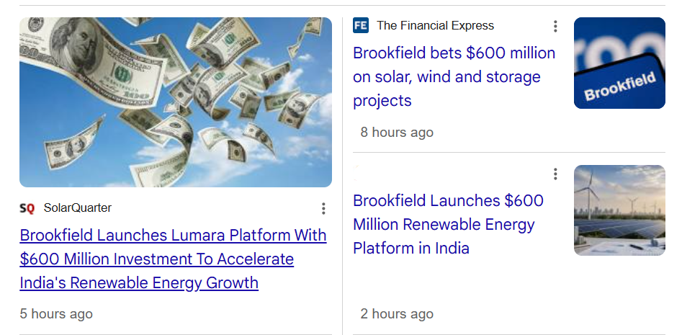
Brookfield Launches $600 Million Renewable Energy Platform Lumara in India
On 30 July 2026, global investment firm Brookfield launched a renewable energy platform named Lumara in India. The platform will invest US$600 million in solar power, wind power, and battery storage projects. It will begin operations with an initial portfolio of more than 6 gigawatts (GW) of installed capacity.
Lumara and Its Investment Structure
Lumara is being funded through Brookfield’s Catalytic Transition Fund. The platform is designed to accelerate the development of renewable energy generation and energy storage projects across India.
Key Features of the Platform
Lumara will primarily focus on the following three key segments of the renewable energy sector:
- Solar Power
- Wind Power
- Battery Energy Storage
In addition, the platform aims to address several key challenges that often delay renewable energy projects, including:
- Delays in Power Purchase Agreement (PPA) negotiations.
- Long waiting periods for grid connections.
- Extended timelines for land acquisition.
Brookfield’s Energy Presence in India
As of 30 July 2026, Brookfield has approximately 45 GW of wind and solar assets in operation or under development (pipeline) across India.
Brookfield’s total investments in India have exceeded US$32 billion, spanning multiple sectors, including the energy sector.

ब्रुकफील्ड ने भारत में 600 मिलियन डॉलर का नवीकरणीय ऊर्जा प्लेटफ़ॉर्म लुमारा (Lumara) लॉन्च किया
30 जुलाई 2026 को वैश्विक निवेश कंपनी ब्रुकफील्ड (Brookfield) ने भारत में लुमारा (Lumara) नामक एक नवीकरणीय ऊर्जा (Renewable Energy) प्लेटफ़ॉर्म लॉन्च किया। इस प्लेटफ़ॉर्म के माध्यम से 600 मिलियन अमेरिकी डॉलर का निवेश सौर ऊर्जा (Solar Power), पवन ऊर्जा (Wind Power) और बैटरी ऊर्जा भंडारण (Battery Storage) परियोजनाओं में किया जाएगा। इसकी शुरुआत 6 गीगावाट (GW) से अधिक क्षमता वाले प्रारंभिक परियोजना पोर्टफोलियो के साथ होगी।
लुमारा (Lumara) और इसकी निवेश संरचना
लुमारा को ब्रुकफील्ड के कैटेलिटिक ट्रांज़िशन फंड (Catalytic Transition Fund) के माध्यम से वित्तपोषित किया जा रहा है। इस प्लेटफ़ॉर्म का उद्देश्य भारत में नवीकरणीय ऊर्जा उत्पादन और ऊर्जा भंडारण (Energy Storage) से संबंधित परियोजनाओं के विकास को गति देना है।
प्लेटफ़ॉर्म की प्रमुख विशेषताएँ
लुमारा का मुख्य फोकस निम्नलिखित तीन प्रमुख क्षेत्रों पर होगा—
- सौर ऊर्जा (Solar Power)
- पवन ऊर्जा (Wind Power)
- बैटरी ऊर्जा भंडारण (Battery Storage)
इसके अतिरिक्त, यह प्लेटफ़ॉर्म नवीकरणीय ऊर्जा परियोजनाओं के क्रियान्वयन में आने वाली प्रमुख चुनौतियों को दूर करने का प्रयास करेगा, जिनमें शामिल हैं—
- विद्युत खरीद समझौते (Power Purchase Agreement - PPA) से संबंधित वार्ताओं में होने वाली देरी।
- ग्रिड कनेक्शन (Grid Connection) प्राप्त करने में लगने वाला समय।
- भूमि अधिग्रहण (Land Acquisition) की लंबी प्रक्रिया।
भारत में ब्रुकफील्ड की ऊर्जा क्षेत्र में उपस्थिति
30 जुलाई 2026 तक ब्रुकफील्ड के पास भारत में लगभग 45 गीगावाट (GW) क्षमता वाली पवन और सौर ऊर्जा परिसंपत्तियाँ (Wind and Solar Assets) या तो संचालन में हैं या विकासाधीन (Pipeline) हैं।
भारत में ब्रुकफील्ड का कुल निवेश 32 अरब अमेरिकी डॉलर (US$32 Billion) से अधिक हो चुका है, जो ऊर्जा सहित कई अन्य क्षेत्रों में फैला हुआ है।

